Educación: ¿qué habilidades deben tener los
profesores del futuro?

Artículo aparecido en el diario Perú 21
29.08.2019

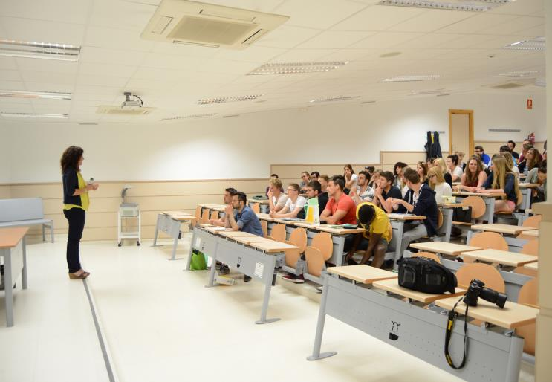

Según los expertos en educación, los profesores necesitan adquirir nuevas herramientas y conocimientos para cerrar la brecha entre el mundo académico y laboral. ¿Cómo lograrlo? ¿Qué habilidades deben tener los docentes? Los especialistas responden estas y otras dudas.

El perfil de los maestros y profesores de los distintos niveles de enseñanza se ha modificado bastante en los últimos años para adaptarse a los cambios que se han producido en la sociedad. De cara al futuro, los expertos señalan que los profesionales en educación deberán enriquecer su perfil: ser más humanistas, mucho más competentes en el ámbito digital y en nuevas metodologías de enseñanza.

Pero, ¿nuestros docentes se encuentran capacitados para preparar adecuadamente a los jóvenes para competir en el mercado laboral? Caroline Mendoza, directora de vinculación de la Universidad Interamericana para el Desarrollo (Unid), señala que actualmente los maestros que están formando a los universitarios no les proporcionan conocimientos para desarrollarse en el mundo real.

“La educación debe transformarse para responder a los nuevos retos del mercado laboral: el desarrollo de habilidades blandas y tecnológicas”, asegura Arturo Cherbowski, director general de la red de universidades Universia México.

“Ya no se trata de transmitir información, sino de que exploten diferentes herramientas para cambiar el chip de los jóvenes”, agrega el especialista en educación.

Entonces ¿cómo lograr que los docentes estén capacitados ante una sociedad tan cambiante? Para lograrlo, es necesario que los docentes modifiquen sus canales de aprendizaje y se abran a nuevas opciones de conocimiento. Rafael Campos Hernández, rector institucional de Aliat Universidades, asegura que esta es la única manera de desarrollar cuatro cualidades básicas que les van a permitir mantenerse en el futuro. Aquí te contamos de qué se trata.

1. Cercano a la realidad: Los profesores tienen que mostrar sensibilidad de lo que pasa en el mundo actual. Los expertos en educación señalan que además de la formación académica e intelectual, es imprescindible contar con la capacidad de recrear situaciones reales que implique la creación de retos para los alumnos.

“A través de estas situaciones se fortalecen las habilidades blandas, las relaciones interpersonales, la comunicación efectiva, el trabajo en equipo, el liderazgo y la resiliencia, necesarias para el mundo laboral hoy”, señala Caroline Mendoza.

2. Uso de tecnología: El manejo de la tecnología ya no es un plus, sino una necesidad para el aprendizaje, asegura el rector institucional de Aliat Universidades.

Los docentes necesitan apalancar el conocimiento en las plataformas digitales. Estar actualizados en las nuevas herramientas tecnológicas que faciliten el trabajo académico.

Los expertos consultados coinciden en que los profesores deben recurrir a la tecnología para dinamizar el conocimiento.

En este sentido, el docente debe empezar por digitalizar contenidos de clase y utilizar aplicaciones y plataformas para reforzar los temas expuestos son algunos de los pasos a dar en el sistema educativo, agrega el rector de Aliat Universidades.

3. Aprende de manera permanente: El estudiante debe aprender de alguien que también está en constante adquisición de conocimientos, lo que crea un ambiente más horizontal y de confianza entre docentes y alumnos.

“Se trata de un coach, de un mentor que ayuda a los otros a crecer y que reconoce que no lo sabe todo”, indica el rector institucional de Aliat Universidades.

Además, mantenerse a la vanguardia es primordial para el profesor. “En un mundo con constante cambio, es necesario estar al tanto no solo de las tendencias educativas, sino también de las laborales para mantenerse vigente”, señala la directora de vinculación de la Unid.

4. Innova constantemente: El docente debe romper el paradigma de la educación tradicional, por eso la solución está en apostar por un modelo híbrido que conjugue la teoría, la práctica y la tecnología, según el director de Universia México.

“El docente debe ser un facilitador del aprendizaje, inclinarse por la enseñanza por retos, el pensamiento analítico, aprender a aprender. Memorizar ya no funciona, ahora se trata de cómo resuelves un problema con el conocimiento que tienes”, agrega el especialista.

El rector institucional de Aliat Universidades asegura que la pieza clave de reinventar un modelo educativo tiene que ver con entender que los alumnos ya no son esa hoja en blanco, sino personas que se cuestiona el por qué y para qué de lo que aprenden, cómo te hace mejor y cómo beneficia a los demás.

Es por ello que se trata de utilizar la enseñanza como motor de cambio social. “Es comprometernos para formar mejores ciudadanos a través de nuestros docentes con valores firmes, transparentes y agentes de cambio”, agrega Caroline Mendoza.

